Calculadora

Crear una calculadora que permita realizar las operaciones básicas: sumar, restar, multiplicar y dividir. El usuario podrá ingresar dos números en un formulario, seleccionar el tipo de operación y al presionar un botón se mostrará el resultado. Además, la interfaz debe mostrar los números ingresados, la operación elegida y el resultado.

Requisitos Funcionales
- Permitir escribir dos números
- Permitir elegir el tipo de operación
- Que muestre los valores ingresados
- Que imprima el valor final

Requisitos no Funcionales
- Que la página cargue de manera rápida
- Que muestre el valor esperado
- Que sea interactiva y fácil de usar

Acciones del Usuario
- Ingresar dos números
- Elegir tipo de operación
- Dar click al botón realizar operación

Acciones del Sistema
- Recibir los dos números
- Recibir tipo de operación
- Imprimir el resultado

Proyecto por consola
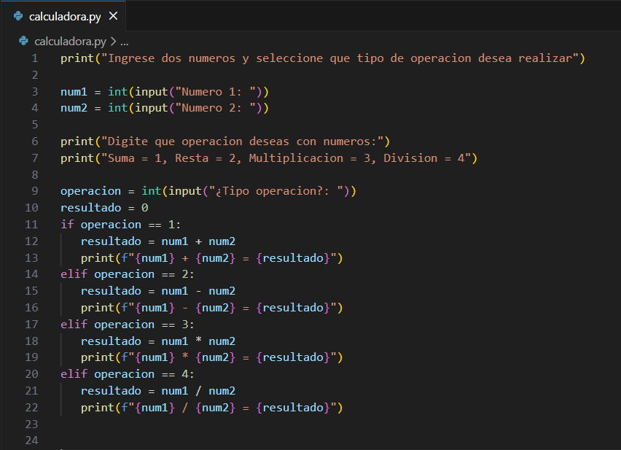

Proyecto por web

